УДК 504.69.
ВЛИЯНИЕ СТРОИТЕЛЬСТВА МОСТОВ НА БЕЗОПАСНОСТЬ ОКРУЖАЮЩЕЙ СРЕДЫ

Ерпылева Любовь Владимировна
ФГБОУ ВО «Саратовский государственный технический университет имени Гагарина Ю.А.» Россия, Саратов

Аннотация. В процессе строительства транспортных, в частности мостовых сооружений, охрана окружающей среды играет значительную роль, её посвящены целые разделы проектов. Мостовое сооружение может оказывать различные воздействия на окружающую среду. Для предотвращения опасных последствий должны быть приняты меры.

Ключевые слова: мостовое сооружение, мост, экология, охрана окружающей среды, пути сообщения.

IMPACT OF BRIDGE CONSTRUCTION ON ENVIRONMENTAL SAFETY

Erpyleva Lyubov Vladimirovna
Saratov State Technical University named after Yuri Gagarin, Russia, Saratov

Abstract: In the process of construction of transport, in particular bridge structures, environmental protection plays a significant role, it is devoted to whole sections of projects. A bridge structure can have various environmental impacts. Measures must be taken to prevent dangerous consequences.

Keywords: bridge construction, bridge, ecology, environmental protection, communication routes.

При строительстве мостовых сооружений возможно возникновение большого количества проблем [1-3], а также остро встает вопрос об охране окружающей среды. Как само строительство может оказывать воздействие на окружающую среду, так и наоборот [4-14]. Мостовое сооружение оказывает следующие воздействия на экологические показатели:
1. Нарушение путей сообщения местных жителей. К мосту тяготеет, сформировавшаяся с годами, сеть местных дорог, используемых при его реконструкции.
Все работы по реконструкции моста осуществляются без строительства временного объезда, что значительно снижает степень негативного воздействия на окружающую среду.
2. Расчленение ландшафта (рис. 1). После реконструкции существующие подходы к мосту не изменятся, существующий ландшафт не нарушается.
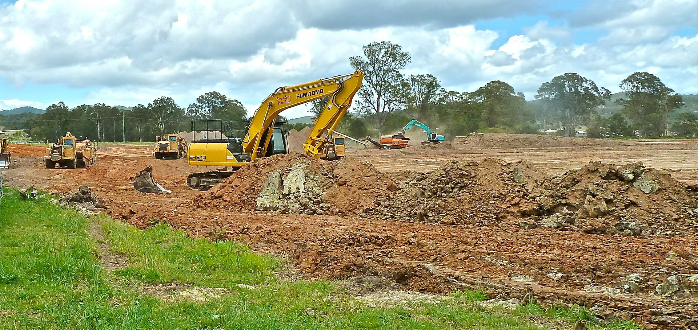
Рисунок 1 – Расчленение ландшафта
3. Эрозия земель (рис. 2) вследствие концентрации водных потоков искусственными сооружениями, кюветами и канавами. Строительные работы по реконструкции моста не изменяют существующих сложившихся условий, которые могут вызвать эрозию земель в районе реконструируемого моста.
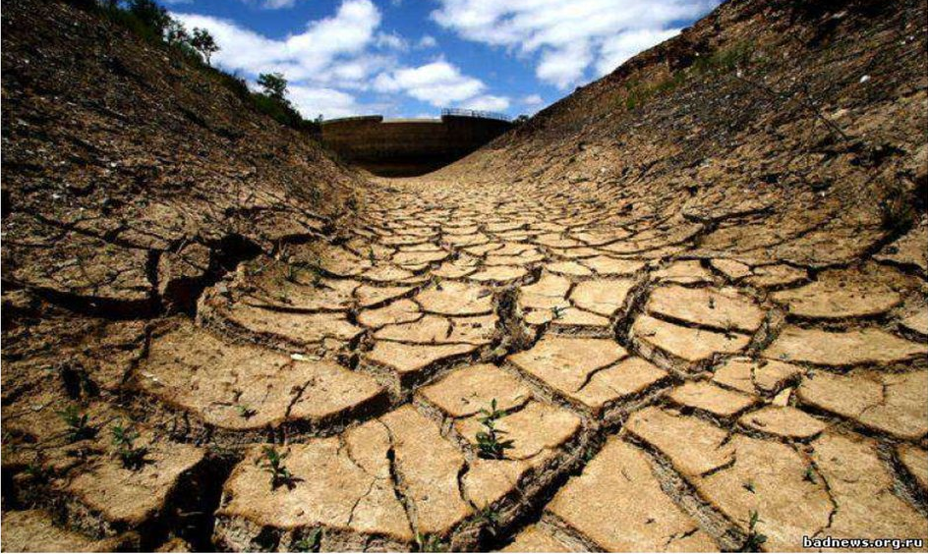
Рисунок 2 – Эрозия земель
4. Изменение условий поверхностного стока. После реконструкции моста высотно-плановое положение перехода практически не изменяется. Следовательно, сложившиеся годами условия поверхностного стока не изменяются.
5. Загрязнение атмосферного воздуха автомобильным транспортом. Для исключения загрязнения воздуха пылью, досыпка сопряжений, устройство подстилающего слоя из песка и основания дорожной одежды из фракционированного щебня производится с поливом водой, что обеспечивает обеспыливание процесса работ и улучшает уплотнение. Устройство асфальтобетонного покрытия предусмотрено из горячих асфальтобетонных смесей с применением асфальтоукладчика.
Дорожная одежда запроектирована не пылящей конструкции. После проведения реконструкции моста, вследствие увеличения расчетной скорости движения автотранспорта, снизится выброс вредных веществ (свинец, углеводороды, кадмий и др.) в атмосферный воздух.
6. Отвод и рекультивация земель
При реконструкции моста не требуется дополнительного временного и постоянного отвода земель. Устройство площадки для временного складирования материалов проектом предусматривается в пределах полосы отвода земель существующей автодороги.
При выполнении работ должно быть предусмотрено восстановление нарушенного растительного слоя грунта, рекультивация земель, временно занимаемых под стройплощадку.
Для предотвращения загрязнения почвы горюче-смазочными материалами на площадке для временного складирования материалов должен быть предусмотрен слой щебеночной подготовки.
Дополнительного постоянного и временного отвода земель не требуется: временное складирование материалов предусматривается в пределах полосы отвода земель существующей автодороги, строительство площадок отдыха и стоянок автомобилей не предусматривается.
При производстве работ должна производиться своевременная уборка мусора и строительных остатков. Разбираемые конструкции моста вывозятся на базу подрядной строительной организации.
В целом, для предотвращения экологических и других проблем при строительстве, необходимы экономические «вливания», инвестиции [14-16] на стадии проектирования.

Список литературы:
- Черных В.К., Козырева Л.В. Использование гофрированного металлического листа при строительстве водопропускных труб и малых мостов // Материалы XIII Международной научной конференции «Новые идеи нового века». –Том 2. Хабаровск: издательство ТОГУ, 2013 – С.478-482.
- Черных В.К., Нестерова Д.Н. Особенности мониторинга мостовых сооружений // Техническое регулирование в транспортном строительстве. – 2015. – № 1 (9); URL: trts.esrae.ru/15-63
- Черных В.К., Джумагалиев Э.С., Кокин А.А. Использование старогодных труб в конструкциях пролетных строений малых мостов // Сборник научных трудов «Ресурсоэнергоэффективные технологии в строительном комплексе региона». Саратов: издательство СГТУ им. Ю.А. Гагарина, 2014. - №4 – С. 300- 303.
- Раткин В.В., Черных В.К., Тарасов А.А. Разрушительное действие хлоридсодержащей среды на примере обследования железобетонного моста в Новгородской области // Техническое регулирование в транспортном строительстве. – 2015. – № 1 (9); URL: trts.esrae.ru/15-62
- Черных В.К., Чушкина В.В. Проблемы энергетики, связанные с коррозионным износом трубопроводов // Научный журнал «Colloquium-journal», 2019 – №22 (46). С. 49-52.
- Черных В.К. Моделирование поведения стержневых многоэлементных конструкций в условиях воздействия агрессивных сред // Сборник докладов XII международной научно-практической конференции студентов, аспирантов и молодых ученых «Молодежь и научно-технический прогресс». В 3 т.. Старый Оскол: Издательство ООО «Ассистент плюс», 2019– С.427-431.
- Черных В.К., Овчинников И.И. Моделирование поведения многоэлементных металлических конструкций мостов в реальных условиях эксплуатации // Материалы XIX Международной научно-технической конференции «Эффективные строительные конструкции: теория и практика». Пенза: АННОО «Приволжский дом знаний», 2019– С.144-148.
- Черных В.К. Прогнозирование поведения многоэлементных металлических конструкций транспортных сооружений в реальных условиях эксплуатации // Техника и технология транспорта. 2019. № 11. С. 19. URL: http://transport-kgasu.ru/files/N11-19PTC19.pdf
- Черных В.К. Моделирование коррозионно-механического поведения многоэлементных металлических конструкций транспортных сооружений в реальных условиях эксплуатации // Интернет-журнал «Транспортные сооружения», 2019 №3, https://t-s.today/PDF/22SATS319.pdf (доступ свободный). Загл. с экрана. Яз. рус., англ. DOI: 10.15862/22SATS319
- Овчинников И.И., Миронов М.Ю., Овчинников И.Г., Черных В.К., Моисеев О.Ю, Харин В.В., Кокин А.А., Джумагалиев Э.С. Возможности эффективного применения старогодных труб при сооружении малых и средних мостов // Интернет-журнал «Науковедение», 2013 №5 (18) [Электронный ресурс]-М.: Науковедение, 2013.
- Овчинников И.И., Миронов М.Ю., Овчинников И.Г., Снегирев Г.В., Черных В.К., Моисеев О.Ю. Обеспечение сохранности малых и средних мостов с металлическими пролетными строениями// Интернет-журнал «Науковедение», 2013 №5 (18) [Электронный ресурс]-М.: Науковедение, 2013.
- Черных В.К., Овчинников И.Г. Обеспечение сохранности пролетных строений мостов из старогодных труб// Материалы XIV Международной научной конференции «Новые идеи нового века». Хабаровск: издательство ТОГУ, 2014– С.411-414.
- Раткин В.В., Черных В.К. Хлоридная коррозия и ее влияние на свойства бетона // Сборник материалов XVII Международной научно-технической конференции «Актуальные проблемы строительства, строительной индустрии и промышленности». Тула: издательство ТулГУ, 2016– С.150-151.
- Черных В.К., Швейкин И.Е. Проблема возвратности кредитов строительными организациями // Эволюция современной науки: сборник статей Международной научно - практической конференции (25 июля 2016 г., г. Пермь). В 3 ч. Ч.1 / - Уфа: АЭТЕРНА, 2016. – С. 201 - 203.
- Швейкин И.Е. Особенности рынка банковских инвестиционных услуг в России // Евразийское Научное Объединение. 2015. Т. 1. № 2(2). – С. 164-165.
- Березанский А.Ю., Чистяков В.В., Швейкин И.Е. Методы конкуренции на рынке банковских инвестиционных услуг // Экономика и предпринимательство. 2015. № 10(ч. 1).

